 | Carátula para entrega de prácticas
Facultad de Ingeniería |  | Laboratorio de docencia

Laboratorios de computación
salas A y B

Profesor: | Castillo Corona Dulce Mónica
Asignatura: | Fundamentos de programación
Grupo: | 02
No de Práctica(s): | 01
Integrante(s): | Navarrete Godínez Kevin
Semestre: | 2018-1
Fecha de entrega: | 16/08/2017
Obervaciones:

CALIFICACIÓN: __________

Creación de mi cuenta en Github:
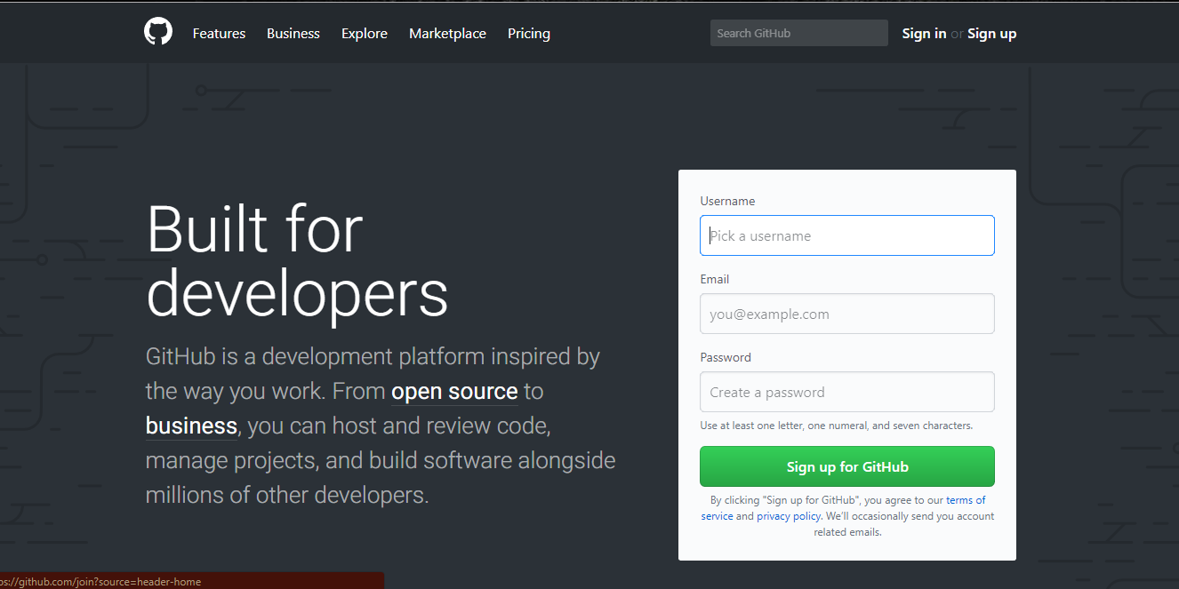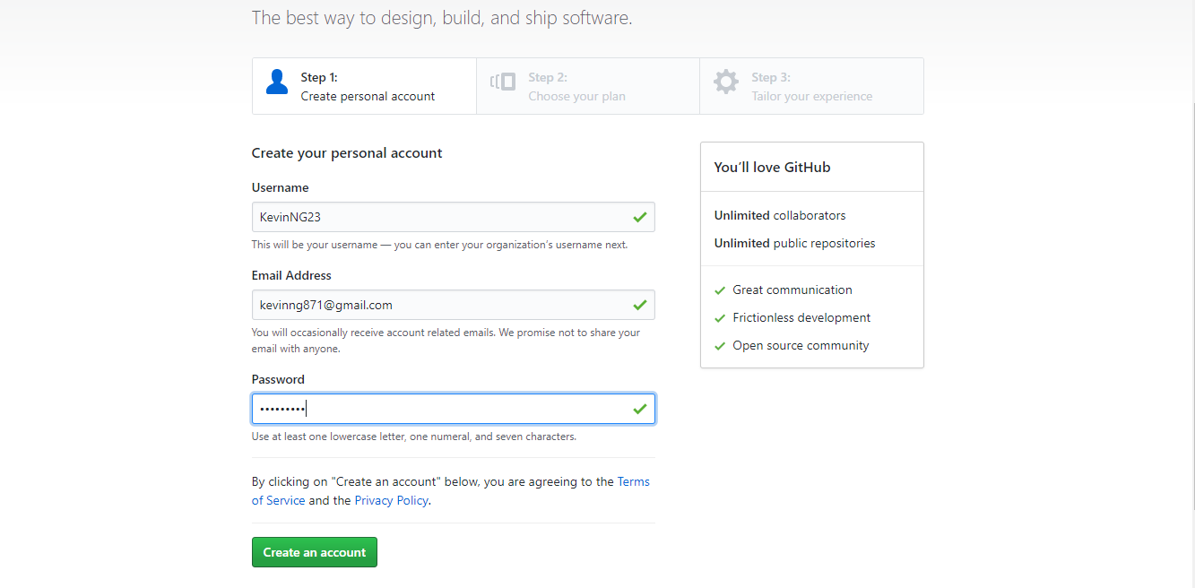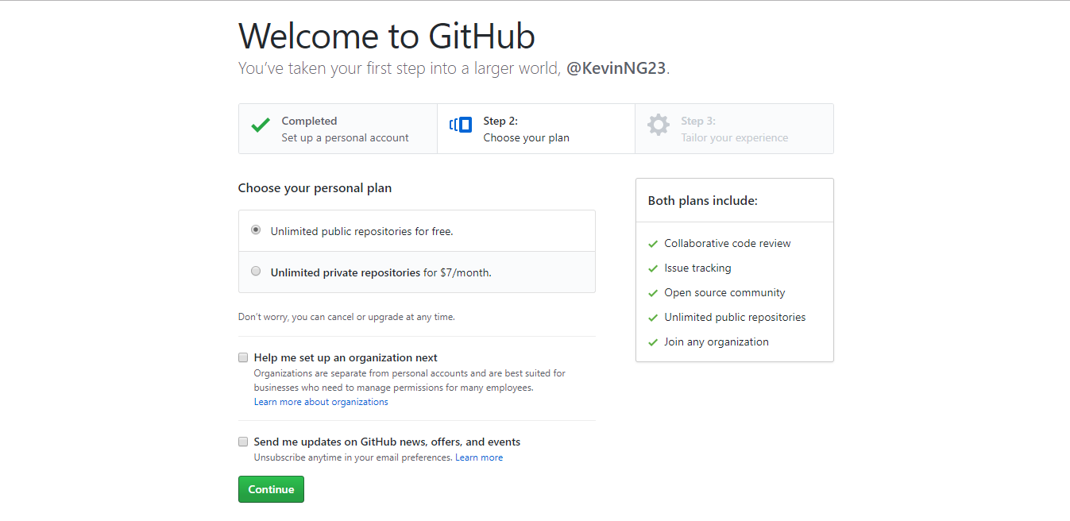

Creación de un nuevo proyecto:
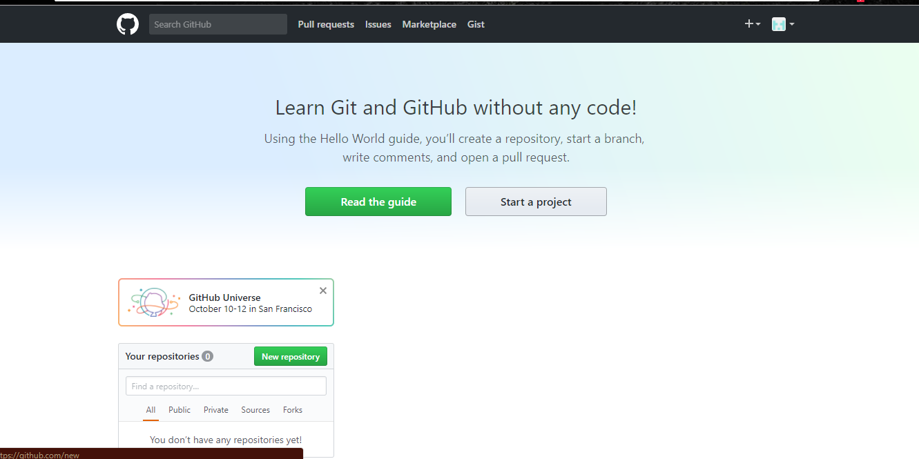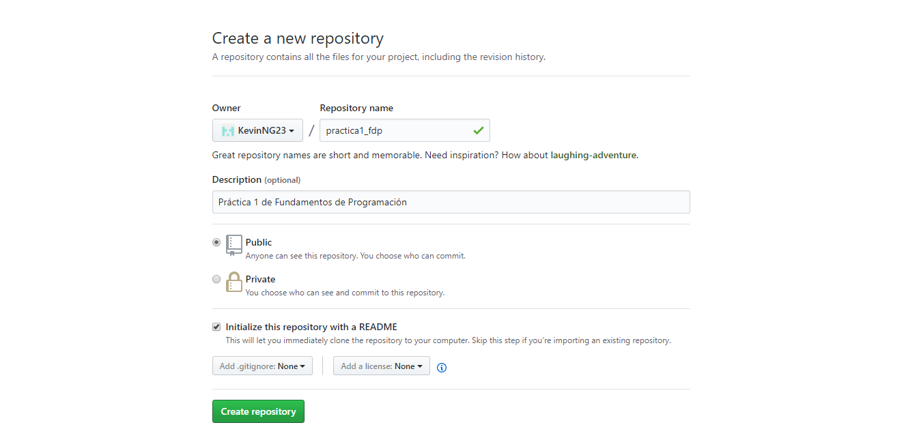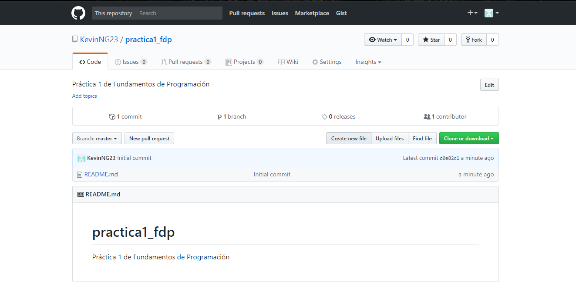
Crear primer archivo y escribir nuestro nombre en la primera línea: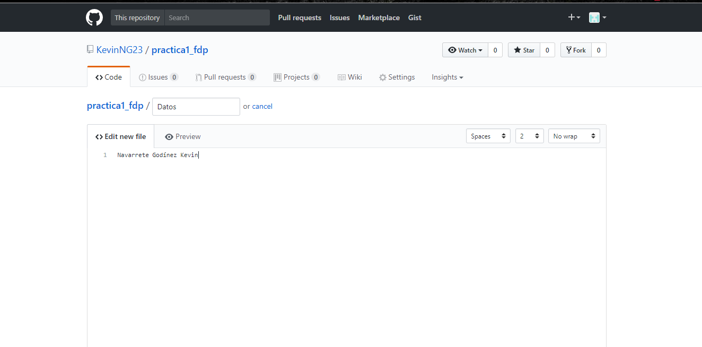
Agregar un comentario sobre lo que hicimos en el documento: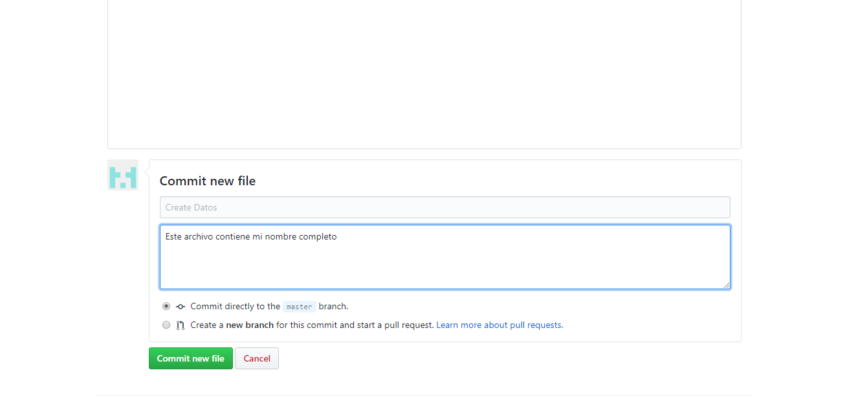
Subir dos imágenes; el escudo de la Facultad y el de la Universidad:
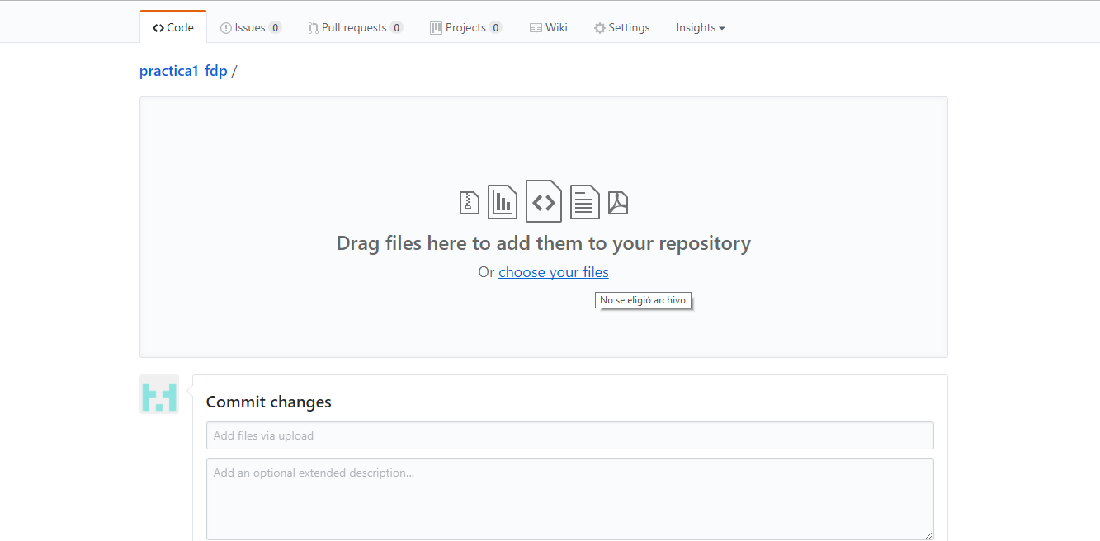
Agregar el comentario sobre lo que acabamos de subir: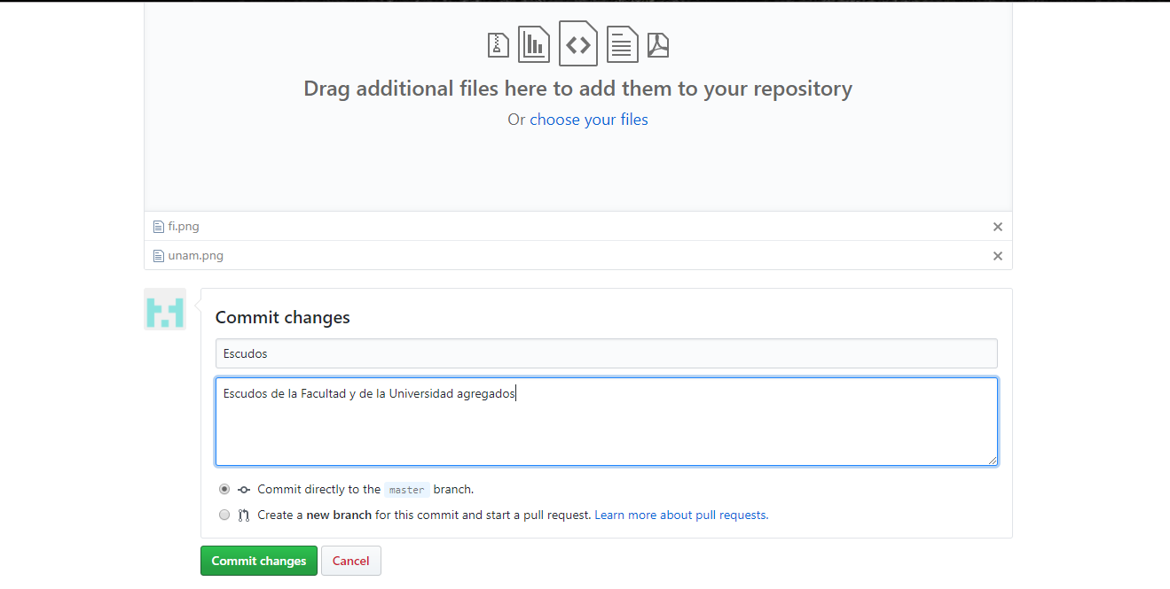
Editar el archivo “Datos” y escribir nuestro número de cuenta y correo: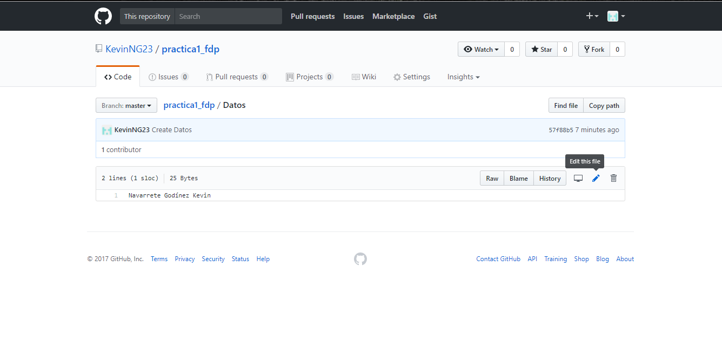
Comentar los cambios que hicimos: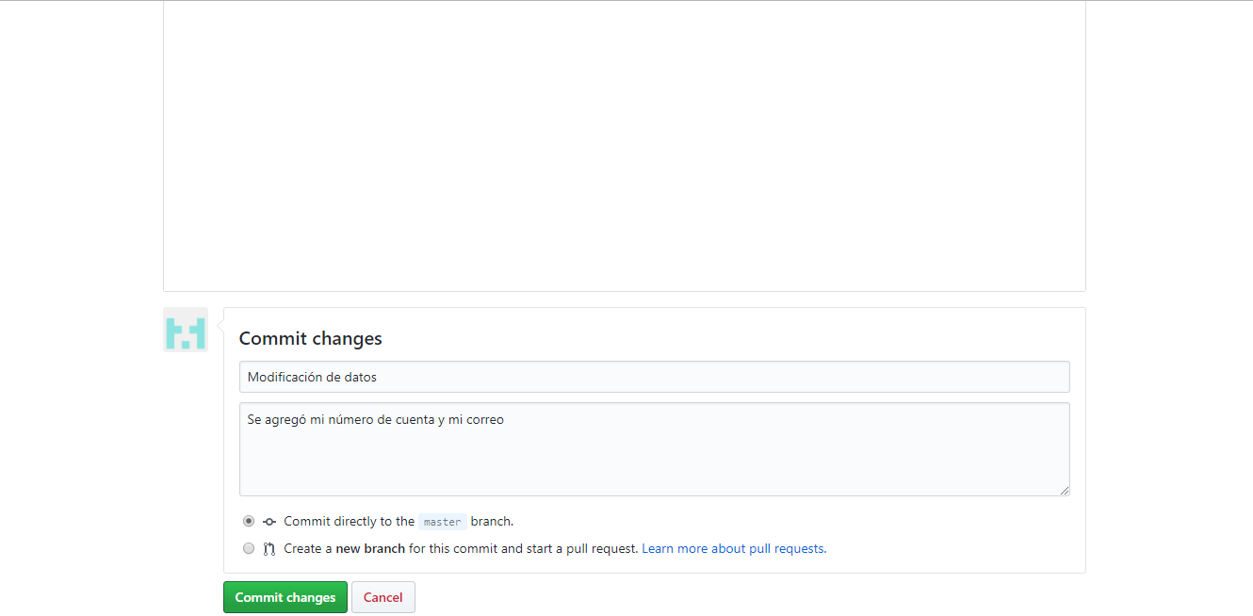
Regresar al menú inicial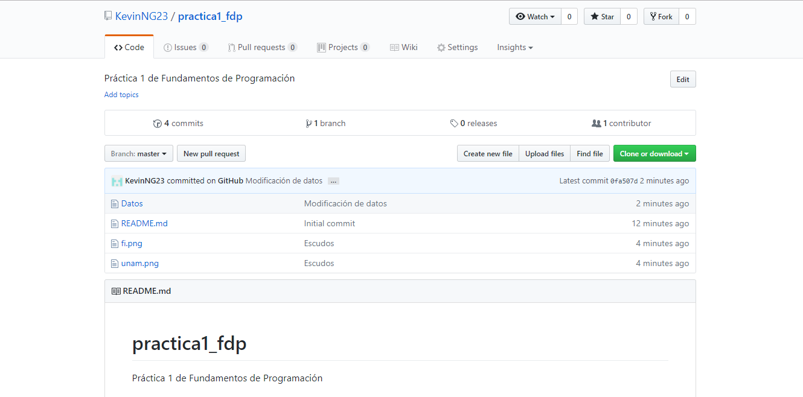

Liga del repositorio:

